Source : France iNFO

Robotisation

la moitié de la population au chômage en 2030 ?

ON S'Y EMPLOIE DE PHILIPPE DUPORT par Philippe Duport vendredi 19 février 2016

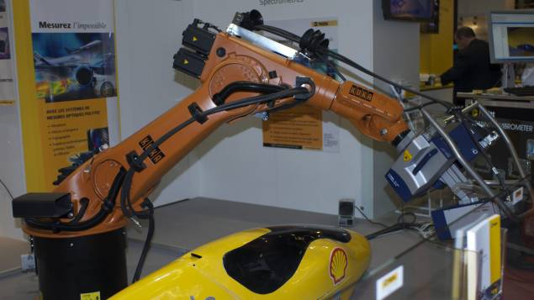
photo d'illustration © Maxppp

On en parlait il y a quelques jours dans cette chronique à propos de Trepalium, la nouvelle série sur Arte qui décrit un monde divisé en 80% de chômeurs et 20% d’actifs. Le scénario n’a rien d’insensé puisqu’un très influent chercheur américain vient tout juste de livrer une prédiction presque aussi sombre : la moitié de la population mise au chômage par les robots dans seulement quelques années…
Moshe Vardi, professeur à l’université Rice, au Texas est un chercheur très influent. Pour lui l’intelligence artificielle a déjà fait et va faire tellement de progrès qu’en 2030 - ça n’est pas si loin, c’est dans 14 ans, la même distance qui nous sépare de 2002, c’est à dire juste hier ! - eh bien en 2030 le chômage pourrait en effet atteindre les 50%. Les robots intelligents, les machines capables d’apprendre et de raisonner vont nous remplacer dans à peu près tous les domaines.
La prédiction n’a rien à voir avec le délire d’un savant farfelu. Le grand cabinet de conseil Roland Berger a annoncé il y a un peu plus d’un an que trois millions d’emplois pourraient être détruits en France en 2025, remplacés par des machines.
Et l’université d’Oxford a affirmé que près d’un emploi sur deux aux Etats-Unis était potentiellement menacé par l’automatisation des tâches…
Les explications de Bruno Teboul, directeur de l’innovation de Keyrus, un cabinet de conseil en nouvelles technologies, expert de ces questions de robotisation.

